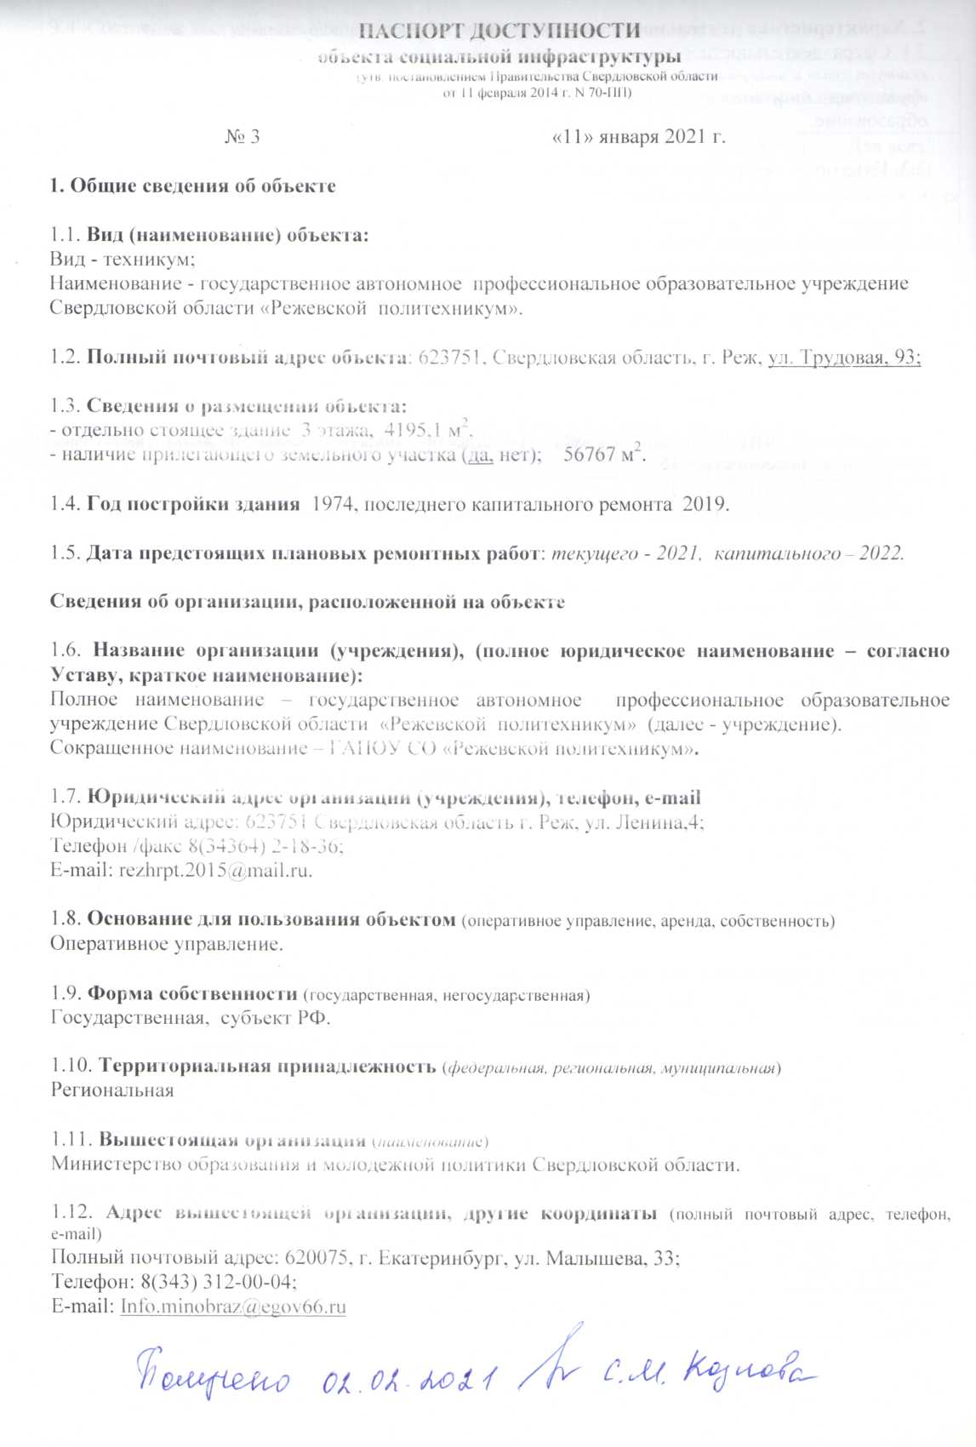

2. Характеристика деятельности организации на объекте (по обслуживанию населения)
2.1 Сфера деятельности (здравоохранение, образование, социальная защита, физическая культура и спорт, культура, связь и информация, транспорт, жилой фонд, потребительский рынок и сфера услуг, места приложения труда (специализированные предприятия и организации, специальные рабочие места для инвалидов)) - образование.

2.2 Категории обслуживаемого населения по возрасту: (дети, взрослые трудоспособного возраста, пожилые; все возрастные категории) – дети.

2.3 Категории обслуживаемых инвалидов (по виду нарушений): инвалиды на коляске, инвалиды с патологией опорно-двигательного аппарата, по зрению, по слуху, с умственной отсталостью.

2.4 Виды услуг – образовательные.

2.5 Форма оказания услуг: (на объекте, с длительным пребыванием, в т.ч. проживанием, на дому, дистанционно) – на объекте.

2.6 Плановая мощность: посещаемость (количество обслуживаемых в день), вместимость, пропускная способность - 15.

2.7 Участие в исполнении ИПР инвалида, ребенка-инвалида (да, нет) – да.

3. Состояние доступности объекта
3.1 Путь следования к объекту пассажирским транспортом (описать маршрут движения с использованием пассажирского транспорта):
- проезд на автобусе или маршрутном такси до остановки;
- наличие адаптированного пассажирского транспорта к объекту - нет.

3.2 Путь к объекту от ближайшей остановки пассажирского транспорта:
3.2.1 Расстояние до объекта от остановки транспорта 90 метров;
3.2.2 Время движения (пешком) 3 минуты;
3.2.3 Наличие выделенного от проезжей части пешеходного пути (да, нет) – нет;
3.2.4 Перекрестки: нерегулируемые; регулируемые, со звуковой сигнализацией, таймером – перекрестки нерегулируемые;
3.2.5 Информация на пути следования к объекту: акустическая, тактильная, визуальная – информации нет;
3.2.6 Перепады высоты на пути (съезды с тротуара и др.): тротуаров нет;
Их обустройство для инвалидов на коляске: да, нет.

3.3 Организация доступности объекта для инвалидов – форма обслуживания*
№ строки | Категория инвалидов  (вид нарушения) | Вариант организации доступности объекта  (формы обслуживания)
1 | Все категории инвалидов и маломобильных групп населения*** | Нет
2 | в том числе инвалиды:
3 | передвигающиеся на креслах-колясках | Нет
4 | с нарушениями опорно-двигательного аппарата | ДЧ
5 | с нарушениями зрения | Нет
6 | с нарушениями слуха | А
7 | с умственными нарушениями | А
* - с учетом СП 35-101-2001, СП 31-102-99
** указывается один из вариантов ответа: "А" (доступность всех зон и помещений - универсальная); "Б" (специально выделенные для инвалидов участки и помещения); "ДУ" (дополнительная помощь сотрудника, услуги на дому, дистанционно); "Нет" (не организована доступность);
*** указывается худший из вариантов ответа.
3.4 Состояние доступности основных структурно-функциональных зон

№№  п/п | Основные структурно-функциональные зоны | Состояние доступности для основных категорий инвалидов*
 |  | К  для передвига-ющихся  на креслах-колясках | О  с другими наруше-ниями опорно-двигат. аппарата | С  с наруше-ниями  зрения | Г  с наруше-ниями  слуха | У  с умствен-ными наруше-ниями | Для всех категорий маломобильных групп населения**
1 | 2 | 3 | 4 | 5 | 6 | 7 | 8
1 | Территория, прилегающая к зданию (участок) | ДП | ДП | ДП | ДП | ДП | ДП
2 | Вход (входы) в здание | ДП | ДП | ДУ | ДП | ДП | ДУ
3 | Путь (пути) движения внутри здания, включая пути эвакуации | нет | ДЧ | ДУ | ДП | ДП | нет
4 | Зона целевого назначения здания (целевого посещения объекта) | нет | ДЧ | ДУ | ДП | ДП | нет
5 | Санитарно-гигиенические помещения | нет | ДЧ | ДУ | ДП | ДП | нет
6 | Система информации и связи (на всех зонах) | ДП | ДП | нет | ДП | ДП | нет
7 | Пути движения  к объекту (от остановки транспорта) | ДП | ДП | ДП | ДП | ДП | ДП
8 | Все зоны и участки** | нет | ДЧ | нет | ДП | ДП | нет
* Указывается: ДП - доступно полностью (доступность для всех категорий инвалидов и других маломобильных групп населения); ДЧ - доступно частично (достигаемость мест целевого назначения для отдельных категорий инвалидов); ДУ - доступно условно (организация помощи сотрудниками учреждения (организации) или иной альтернативной формы обслуживания (на дому, дистанционно и др.); Нет - недоступно (не предназначен для посещения инвалидами и другими маломобильными группами населения);
** указывается худший из вариантов ответа.

3.5. ИТОГОВОЕ ЗАКЛЮЧЕНИЕ о состоянии доступности объекта социальной инфраструктуры: объект временно недоступен для инвалидов, передвигающиеся на креслах-колясках, инвалидов с нарушениями опорно-двигательного аппарата, с нарушениями зрения. Необходимо адаптировать вход в здание, санитарно-гигиенические помещения, систему информации на объекте, пути движения внутри здания путем применения индивидуальных решений с ТСР.

4. Управленческое решение

4.1. Рекомендации по адаптации основных структурных элементов объекта:
№№  п \п | Основные структурно-функциональные зоны | Рекомендации по адаптации объекта  (вид работы)
 |  | не нуждается (доступ обеспечен) | ремонт (текущий, капитальный); оснащение оборудованием | индивидуальное решение с техническими средствами реабилитации | технические решения невозможны- организация альтернативной формы обслуживания
1 | 2 | 3 | 4 | 5 | 6
1 | Территория, прилегающая к зданию (участок) | не нуждается
2 | Вход (входы) в здание |  |  | индивидуальное решение с техническими средствами реабилитации
3 | Путь (пути) движения внутри здания (в т.ч. пути эвакуации) |  |  |  | технические решения невозможны
4 | Зона целевого назначения здания (целевого посещения объекта) |  |  |  | технические решения невозможны
5 | Санитарно-гигиенические помещения |  |  | индивидуальное решение с техническими средствами реабилитации
6 | Система информации и связи (на всех зонах) |  |  | индивидуальное решение с техническими средствами реабилитации
7 | Пути движения  к объекту (от остановки транспорта) | не нуждается
8 | Все зоны и участки |  |  |  | технические решения невозможны

* Указываются конкретные рекомендации по каждой структурно-функциональной зоне.

4.2. Период проведения работ __________________________________________________________
в рамках исполнения __________________________________________________________________
_____________________________________________________________________________________
(указывается наименование документа: программы, плана)

